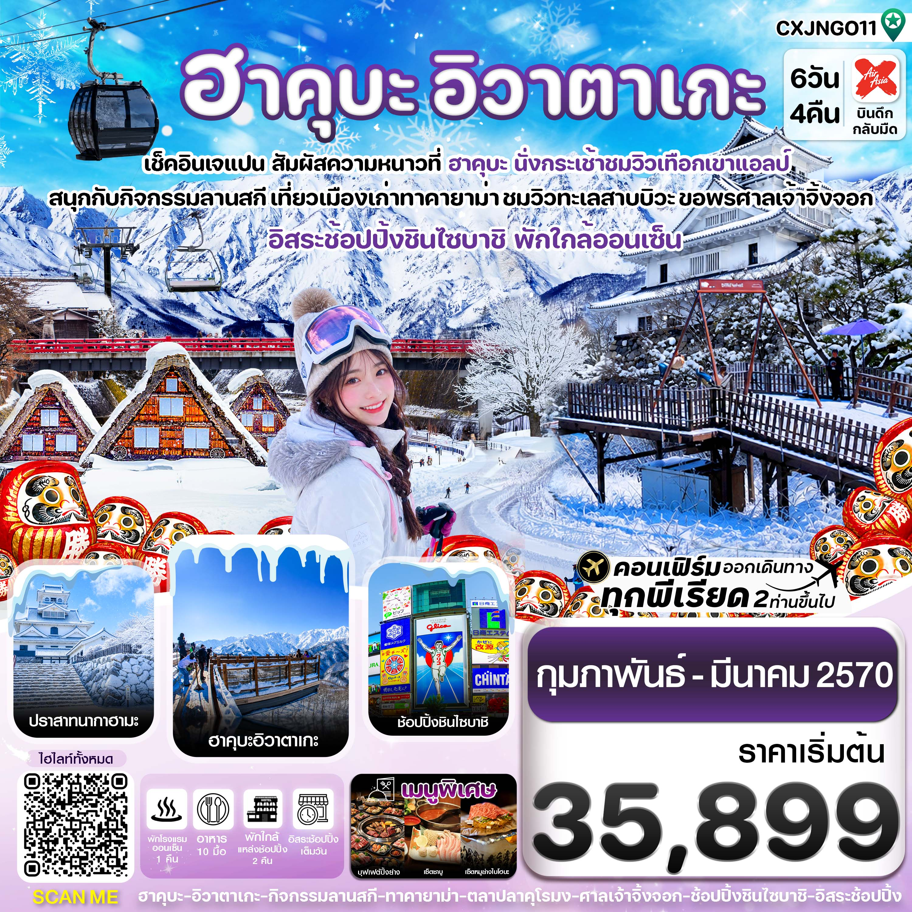
✅นั่งกระเช้าโนอาร์สัมผัสบรรยากาศโรแมนติก ชมวิวเทือกเขาแอลป์

✅เช็คอินคาเฟ่บนเขา The City Bakery พร้อมชมวิวจากระเบียงกระจก
✅ตื่นตาตื่นใจไปกับหิมะนุ่มฟูที่ลานสกี ฮาคุบะ , นั่งกระเช้าห้อยขา HARBOR MOUTAIN
✅เดินเล่นหมู่บ้านมรดกโลกชิราคาวะโกะ ทาคายาม่า , ชมวิวทะเลสาบบิวะโกะ
✅ขอพรศาลเจ้าจิ้งจอก ฟูชิมิ อินาริ , วัดคัตสึโอจิ (วัดดารุมะ)
✅สัมผัสบรรยากาศ ครัวแห่งโอซาก้า “ตลาดปลาคุโรมง”
✅อิ่มอร่อยกับเมนูพิเศษ !! เซ็ต ชาบู ชาบู สไตล์ญี่ปุ่น , เซ็ตหมูย่างใบโฮบะ
✅ช้อปปิ้งชินไซบาชิ , ริงกุ พรีเมี่ยม เอาท์เล็ต , อิออนมอลล์
✅พักโรงแรม ออนเซ็น 1 คืน / พักเมืองกิฟุ 1 คืน / พัก โอซาก้า 2 คืน ใกล้แหล่งช้อปปิ้ง
✅บินกลางคืน – กลับเย็น (บริการอาหารร้อนบนเครื่องไป-กลับ และ น้ำหนัก 20 กก./ท่าน)
กำหนดการเดินทาง เดือน กุมภาพันธ์ - มีนาคม 2570
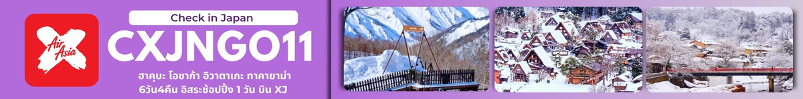

เส้นทางการบิน | เที่ยวบิน | เวลาออก-เวลาถึง | ระยะเวลาเดินทางโดยประมาณ
ดอนเมือง-นาโกย่า (DMK-NGO) | XJ638 | 00.45-08.25 | 5 ชั่วโมง 40 นาที  เวลาที่ญี่ปุ่นเร็วกว่าที่ไทย 2 ชม.
โอซาก้า-ดอนเมือง (KIX-DMK) | XJ611 | 19.45-01.15 | 6 ชั่วโมง 10 นาที
กรณีลูกค้ามีซื้อตั๋วภายในประเทศ กรุณาสอบถามคอนเฟิร์มตารางการบินกับทางเจ้าหน้าที่อีกครั้ง
เที่ยวบิน, ราคาตั๋วและรายการอาจมีการเปลี่ยนแปลงได้ตามความเหมาะสม โดยมิต้องแจ้งให้ ทราบล่วงหน้า

วันที่ | รายการท่องเที่ยว | รายละเอียดอาหาร  (10 มื้อ) |  |  | โรงแรมที่พัก  หรือเทียบเท่า
วันที่ | รายการท่องเที่ยว | เช้า | เที่ยง | เย็น | โรงแรมที่พัก  หรือเทียบเท่า
1 | สนามบินดอนเมือง (21.30 น.)  XJ638 DMK-NGO (00.45-08.25) | - | - | - | **บริการเซ็ตอาหารและน้ำดื่มบนเครื่อง**
2 | สนามบินนานาชาติชูบุเซ็นแทรร์ นาโกย่า – เมืองทาคายาม่า สะพานนาคาบาชิ – ถนนซันมาจิ ซูจิ - เมืองกิฟุ - หมู่บ้านมรดกโลกชิราคาวะโกะ | - | 🍽  เซ็ตหมูย่างใบโฮบะ | 🍽 | HOTEL ROUTE INN TOYAMA    (หรือเทียบเท่า)
3 | จังหวัดนากาโนะ – นั่งกระเช้าโนอาร์ (รวมค่ากระเช้า) – แวะคาเฟ่ The City Bakery (ไม่รวมค่าเครื่องดื่ม) - Harbor Mountain -  อิออนมอลล์ | 🍽 | X | X | HOTEL KOYO GIFU  (หรือเทียบเท่า)
4 | ปราสาทนากาฮามะ (รวมค่าเข้าชม) - ชมวิวทะเลสาบบิวะโกะ – เรียนรู้พิธีชงชาแบบญี่ปุ่น – ศาลเจ้าฟูชิมิ อินาริ ไทฉะ –  ช้อปปิ้งย่านชินไซบาชิ | 🍽 | 🍽  เซ็ตปิ้งย่างยากินิกุ | X | SHINSAIBASHI-HIGASHI CRYSTAL HOTEL  (หรือเทียบเท่า)
5 | อิสระช้อปปิ้ง และอิสระท่องเที่ยวตามอัธยาศัย หรือ  เที่ยวสวนสนุก UNIVERSAL STUDIO JAPAN  **มีไกด์คอยบริการให้คำแนะนำในการเดินทาง** | 🍽 | X | X | SHINSAIBASHI-HIGASHI CRYSTAL HOTEL  (หรือเทียบเท่า)
6 | ตลาดปลาคุโรมง - วัดคัตสึโอจิ - ริงกุ พรีเมี่ยม เอาท์เล็ต - สนามบินคันไซ – สนามบินดอนเมือง  XJ611 KIX-DMK (19.45-01.15)+1 | 🍽 | 🍽  เซ็ตชาบู สไตล์ญี่ปุ่น | - | **บริการเซ็ตอาหารและน้ำดื่มบน เครื่อง**

วันแรก นัดพบ ณ สนามบินดอนเมือง
21.30 น. คณะพร้อมกัน ณ สนามบินดอนเมือง อาคารผู้โดยสารระหว่างประเทศ เคาน์เตอร์สายการบิน
THAI AIR ASIA X โดยมีเจ้าหน้าที่คอยให้การต้อนรับและอำนวยความสะดวกในการเช็คอิน
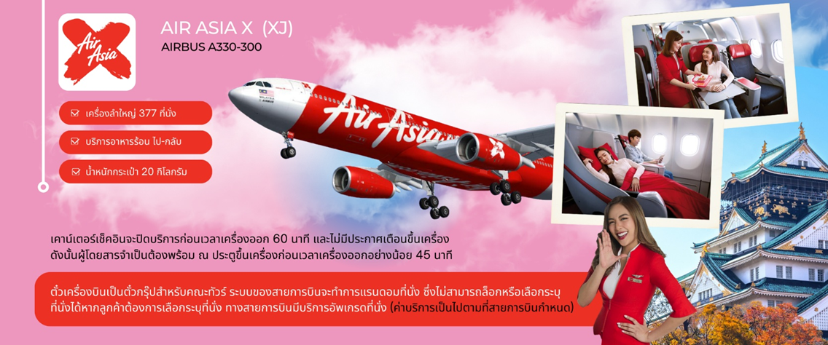

วันที่สอง สนามบินนานาชาติชูบุเซ็นแทรร์ นาโกย่า – เมืองทาคายาม่า สะพานนาคาบาชิ – ถนนซันมาจิ ซูจิ - เมืองกิฟุ - หมู่บ้านมรดกโลกชิราคาวะโกะ
🍽 ( - / อาหารเที่ยง / อาหารเย็น )
00.45 น. นำท่านเดินทางสู่ เมืองนาโกย่า โดยสายการบิน THAI AIR ASIA X (XJ) เที่ยวบินที่ XJ638
มีบริการอาหารเซ็ตบนเครื่อง+น้ำดื่ม (1) **หากเป็นราคาโปรโมชั่นจะไม่มีบริการอาหารบนเครื่องทั้งไป-กลับ**
**ใช้เวลาเดินทางโดยประมาณ 6 ชั่วโมง เวลาท้องถิ่นประเทศญี่ปุ่นเร็วกว่าประเทศไทย 2 ชั่วโมง
กรุณาปรับเปลี่ยนนาฬิกาของท่าน เพื่อความสะดวกต่อการนัดหมาย**
08.25 น. เดินทางถึงสนามบินนานาชาติชูบุเซ็นแทรร์ ประเทศญี่ปุ่น หลังจากผ่านพิธีตรวจคนเข้าเมืองและศุลกากรแล้ว
นำท่านขึ้นรถโค้ชปรับอากาศ เดินทางรับประทานอาหารเที่ยง
เที่ยง รับประทานอาหารเที่ยง ณ ภัตตาคาร (2) เมนูพิเศษ เซ็ตหมูย่างใบโฮบะ
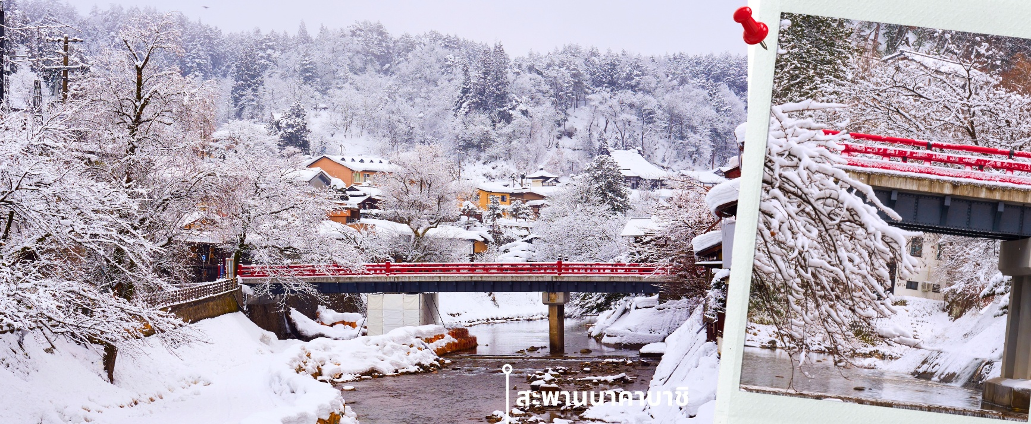
จากนั้นนำท่านเดินทางสู่ เมืองทาคายาม่า ซึ่งเป็นเมืองเล็กๆ ที่ตั้งอยู่ในจังหวัดกิฟุ ที่ห้อมล้อมไปด้วยภูเขาและธารน้ำใส พาท่านแวะถ่ายรูปและชมวิวที่ สะพานนาคาบาชิ เป็นสะพานที่สามารถเห็นได้ชัดอย่างโดดเด่นจากสีที่แดงเข้ม อีกทั้งสะพานแห่งนี้ยังถือเป็นสัญลักษณ์ที่สำคัญจุดหนึ่งของเมือง โดยเฉพาะในฤดูหนาวที่จะมีหิมะสีขาวปกคลุมโดนรอบบริเวณ ตัดกันกับสีของสะพาน ให้ความสวยงามและโรแมนติกไปอีกแบบ จนกลายเป็นจุดชมวิวยอดฮิตแห่งหนึ่งของเมืองนี้
** การตกและความหนาของหิมะจะขึ้นอยู่กับสภาพอากาศ **
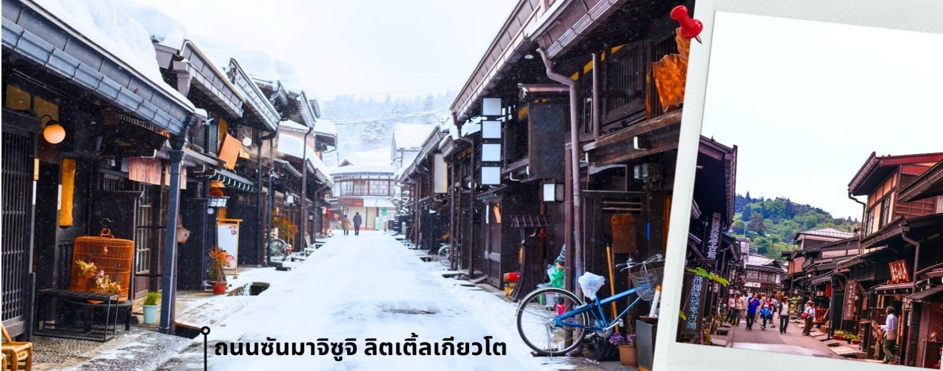
จากนั้นให้เวลาท่านเดินเล่นสัมผัสบรรยากาศกันต่อที่ ถนนซันมาจิซูจิ ซึ่งถูกขนานนามว่าเป็น “ลิตเติ้ลเกียวโต” บ้านไม้โบราณโทนสีน้ำตาลดำ เรียงรายไปตามทางเดิน มีคูน้ำอยู่รอบเมือง ปัจจุบันได้มีการปรับเปลี่ยนเป็นร้านค้า ร้านอาหาร ของที่ระลึก สำหรับนักท่องเที่ยวให้ได้เลือกชมทั้ง ผ้าแฮนด์เมด ชุดยูกาตะ ตุ๊กตาซารุโบะโบะ
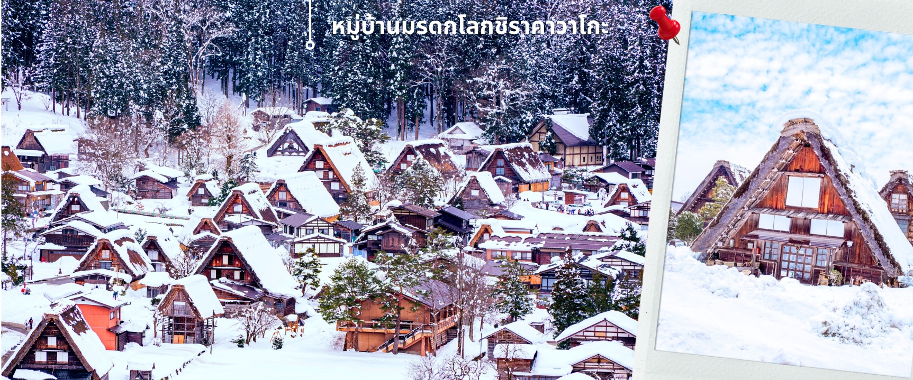
จากนั้นนำท่านเดินทางสู่ เมืองกิฟุ พาท่านเข้าชม หมู่บ้านมรดกโลกชิราคาวะโกะ หมู่บ้านแห่งนี้ ตั้งอยู่ในหุบเขาสูงห่างไกลความเจริญ ทำให้ยังรักษาขนบธรรมเนียม ประเพณีอันดีงามแบบดั้งเดิมไว้ได้อย่างสมบูรณ์ และเป็นหมู่บ้านที่มีรูปร่างแปลกตาติดอันดับ ซึ่งได้ชื่อว่าเป็น The most beautiful village in Japan โดยมีบ้านทรงแบบ “กัชโชสึคุริ” ซึ่งเป็นบ้านชาวนาโบราณที่มีอายุมากกว่า 250 ปี คำว่า กัชโช มีความหมายว่า พนมมือ ซึ่งคล้ายกับรูปแบบของบ้านที่มีหลังคามุงด้วยฟางข้าวที่ทำมุมชันถึง 60 องศา ราวกับสองมือที่ประนมเข้าหากัน ตัวบ้านมีความยาวประมาณ 18 เมตร กว้าง 10 เมตร ทั้งหลังถูกสร้างขึ้นโดยไม่ใช้ตะปู ภายหลังในปี 1995 ได้รับการตั้งขึ้นเป็นมรดกโลก
** การตกและความหนาของหิมะจะขึ้นอยู่กับสภาพอากาศ **
กรณีหมู่บ้านชิราคาวาโกะมีนักท่องเที่ยวหนาแน่นและไม่สามารถเข้าชมได้ บริษัทฯ ขอสงวนสิทธิ์ปรับเปลี่ยนเป็น Hida Folk Village เพื่อความสะดวกและเหมาะสมในการเดินทาง โดยไม่กระทบต่อเส้นทางของโปรแกรมทัวร์

ค่ำ รับประทานอาหารค่ำ ณ ภัตตาคารโรงแรม (3)
นำท่านเข้าสู่ที่พัก HOTEL ROUTE INN TOYAMA หรือเทียบเท่า
**ให้ทุกท่านได้พักผ่อนและผ่อนคลายอิริยาบถกับการ “แช่ออนเซ็น” การแช่น้ำแร่ที่คนญี่ปุ่นเชื่อกันว่าจะช่วยกระตุ้นการไหลเวียนของโลหิตและช่วยให้ผิวพรรณดีขึ้น**
วันที่สาม จังหวัดนากาโนะ – นั่งกระเช้าโนอาร์ (รวมค่ากระเช้า) - แวะคาเฟ่ The City Bakery – Harbor Mountain –
อิออนมอลล์
🍽 ( อาหารเช้า / - / - )
เช้า รับประทานอาหารเช้าที่ โรงแรม (4)
หลังรับประทานอาหารเช้า นำท่านเดินทางสู่ฮาคุบะ ให้ท่านได้ นั่งกระเช้าโนอาร์ (NOAH Iwatake Gondola Lift) (รวมค่ากระเช้า) ที่เขาอิวาตะเกะ เพื่อขึ้นไปชมวิวภูเขาสุดอลังการ ระหว่างทางสามารถชมวิวหิมะขาวโพลนตัดกับทิวเขา
ที่ทอดยาวสุดสายตา และให้ท่านได้แวะเก็บภาพวิวที่ ร้านคาเฟ่ The City Bakery คาเฟ่ชื่อดัง ให้ท่านได้ผ่อนคลาย พร้อมกับชมบรรยากาศธรรมชาติที่สวยงาม และที่คาเฟ่แห่งนี้ยังมีจุดชมวิวยอดฮิต ที่เรียกว่า ระเบียงกระจกกลางแจ้ง ที่ยื่นออกไปเหนือแนวป่าเพื่อให้ท่านได้สัมผัสกับวิวเบื้องหลังเทือกเขาแอลป์ญี่ปุ่นที่ยิ่งใหญ่ตระการตาได้อย่างใกล้ชิดยิ่งขึ้นไปอีก เป็นจุดไฮไลท์ที่พลาดไม่ได้ที่จะต้องมาเก็บภาพความประทับใจ ให้ท่านอิสระที่ร้านคาเฟ่ตามอัธยาศัย
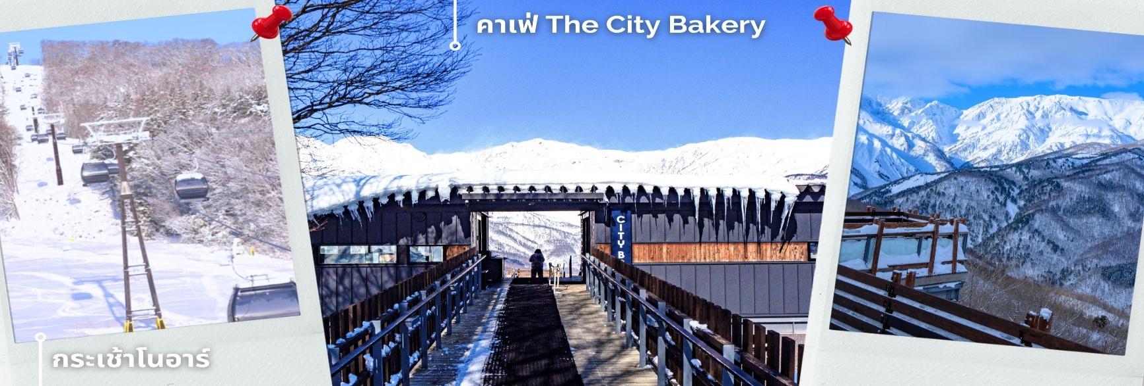
**หากสภาพอากาศไม่ดี หรือมีเหตุทำให้ขึ้นกระเช้าไปเที่ยวด้านบนไม่ได้ จะทำการปรับเปลี่ยนสถานที่เที่ยวตามความเหมาะสม**
*การตกและความหนาของหิมะรวมถึงการมองเห็นวิวเทือกเขาแอล์ปญี่ปุ่นจะขึ้นอยู่กับสภาพอากาศ*
เที่ยง อิสระรับประทานอาหารกลางวันตามอัธยาศัย
จากนั้นให้ท่านอิสระใช้เวลาด้านบนไปกับการชมวิวที่ Harbor Mountain แลนด์มาร์คที่พร้อมสะกดทุกสายตาด้วยวิวเทือกเขาแอลป์ญี่ปุ่น 3 ยอดที่ตั้งตระหง่านอย่างสง่างามแบบเต็มตา บริเวณจุดชมวิวสามารถมองเห็นแนวภูเขาสลับซับซ้อนและธรรมชาติรอบด้านได้แบบพาโนรามา เหมาะสำหรับการเดินเล่น พักผ่อน และถ่ายภาพบรรยากาศภูเขา
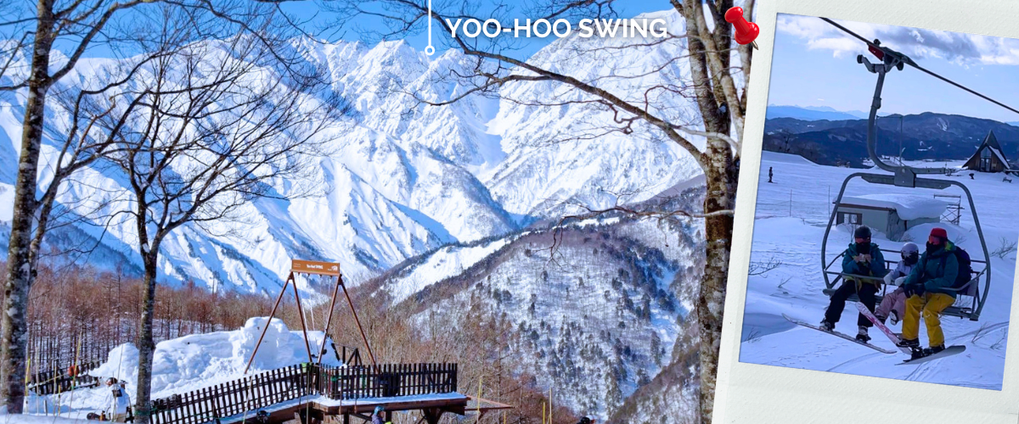
**ระยะเวลาการเปิด-ปิดให้นั่งของชิงช้า YOO-HOO SWING ขึ้นอยู่กับทางสถานที่และสภาพอากาศที่เหมาะสม **
ที่สวยงามตลอดทั้งปี นอกจากนี้ยังมีคาเฟ่และพื้นที่นั่งพักที่เปิดรับวิวธรรมชาติอย่างเต็มที่ ช่วยเพิ่มบรรยากาศการพักผ่อนท่ามกลางอากาศบริสุทธิ์ของฮาคุบะ ไฮไลท์สำคัญ ของที่นี่คือระเบียงชมวิวขนาดใหญ่ที่เปิดมุมมองสู่เทือกเขาแอลป์ญี่ปุ่นได้อย่างกว้างไกล จากนั้นเดินทางช้อปปิ้งกันต่อที่ อิออนมอลล์ ภายในศูนย์การค้ารวบรวมร้านค้ากว่า 170 ร้าน ทั้งแฟชั่น ร้านอาหาร และร้านค้าเฉพาะทาง ตอบโจทย์ทุกไลฟ์สไตล์ของนักท่องเที่ยว อีกหนึ่งความสะดวกคือพื้นที่กว้างขวาง เป็นทั้งแหล่งช้อปปิ้งและสถานที่พักผ่อนที่ครบครัน ให้ท่านอิสระช้อปปิ้งและรับประทานอาหารตามอัธยาศัย
ค่ำ อิสระรับประทานอาหารค่ำตามอัธยาศัย
นำท่านเข้าสู่ที่พัก HOTEL KOYO GIFU หรือเทียบเท่า

วันที่สี่ เมืองเกียวโต – ปราสาทนากาฮามะ (รวมค่าเข้า) - ชมวิวทะเลสาบบิวาโกะ - เรียนรู้พิธีชงชาแบบญี่ปุ่น - ศาลเจ้าฟูชิมิ อินาริไท ฉะ – ช้อปปิ้งย่านชินไซบาชิ
🍽 ( อาหารเช้า / อาหารเที่ยง / - )
เช้า รับประทานอาหารเช้าที่ โรงแรม (5)
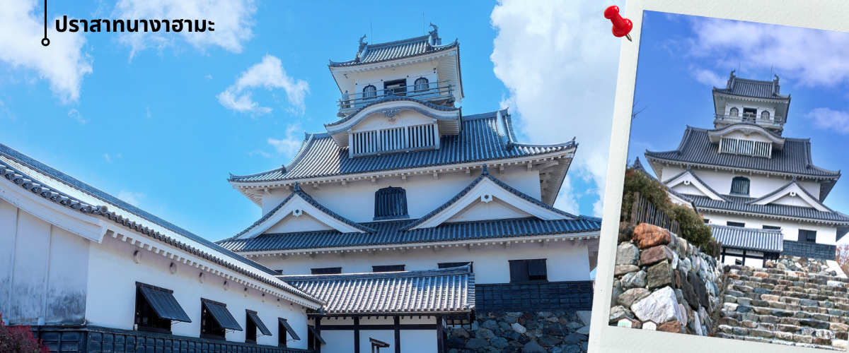
หลังรับประทานอาหารเช้า นำท่านเดินทางสู่ ปราสาทนากาฮามะ (NAGAHAMA CASTLE) (รวมค่าเข้าชม) ปราสาทเก่าแก่ริมทะเลสาบบิวะ สร้างขึ้นโดย โทโยโทมิ ฮิเดโยชิ ขุนศึกคนสำคัญในยุคเซ็นโกคุ ปัจจุบันปราสาทได้รับการบูรณะและจัดทำเป็นพิพิธภัณฑ์ประวัติศาสตร์ ภายในจัดแสดงวัตถุโบราณล้ำค่า ทั้งอาวุธ ชุดเกราะ เครื่องเรือนโบราณ รวมถึงแบบจำลองที่บอกเล่าเรื่องราวความเป็นมาของเมืองนางาฮามะอย่างน่าอัศจรรย์ บริเวณรอบปราสาทเป็นสวนสาธารณะโฮโคเอ็น ซึ่งมีบรรยากาศร่มรื่นและรายล้อมด้วยพรรณไม้และดอกไม้หลากหลายชนิด ทำให้บริเวณปราสาทมีความสวยงามแตกต่างกันไปในแต่ละฤดูกาล ก่อนนำท่านชมทัศนียภาพอันงดงามแบบพาโนรามา เต็มอิ่มกับวิวของ ทะเลสาบบิวาโกะ (Lake Biwa) ทะเลสาบน้ำจืดที่ใหญ่ที่สุดแห่งหนึ่งในญี่ปุ่น คู่กับภาพตัวเมืองนางาฮามะได้อย่างกว้างไกลสุดสายตา ให้ท่านได้เก็บภาพความประทับใจของเส้นขอบฟ้าและผืนน้ำสีครามอันเป็นเอกลักษณ์ของเมืองนี้
เที่ยง รับประทานอาหารเที่ยง ณ ภัตตาคาร (6) เมนูพิเศษ เซ็ตปิ้งย่าง ยากินิกุ
หลังรับประทานอาหารเที่ยง พาท่านแวะสัมผัสประสบการณ์ เรียนรู้พิธีชงชาแบบญี่ปุ่น (Shikido) ให้ท่านได้เรียนรู้วิธีชงชาแบบสไตล์ญี่ปุ่น มีเซนเซผู้เชี่ยวชาญมาสอนการชงชาแบบดั้งเดิมแท้ เริ่มตั้งแต่ การวอร์มอุปกรณ์ วิธีการชง และขั้นตอนการดื่ม ให้ท่านได้ทดลองทำและสัมผัสด้วยตนเอง จากนั้นนำท่านเดินทางสู่เมืองเกียวโต เพื่อเดินทางสู่ ศาลเจ้าฟูชิมิ อินาริ ไทฉะ หรือที่เรียกกันว่าศาลเจ้าแดงหรือศาลเจ้าจิ้งจอก เป็นศาลเจ้าชินโต(Shinto)ที่มีความสำคัญแห่งหนึ่งของเมืองเกียวโต มีชื่อเสียงโด่งดังจากประตูโทริอิ Torii Gate เป็นเสาประตูสีแดงที่เรียงตัวกันข้างหลังศาลเจ้าจำนวนหลายหมื่นต้นจนเป็นทางเดินได้ทั่วทั้งภูเขาอินาริ ที่เชื่อกันว่าเป็นภูเขาศักดิ์สิทธิ์
โดยเทพอินาริจะเป็นตัวแทนของความอุดมสมบูรณ์ การเก็บเกี่ยวข้าว รวมไปถึงพืชผลไร่นาต่างๆ และจะมีจิ้งจอกเป็นสัตว์คู่กายเราจึงจะเห็นรูปปั้นจิ้งจอกอยู่จำนวนมากภายในศาลเจ้าแห่งนี้ ทางด้านหลังศาลเจ้าจะเป็นทางเดินขึ้นเขา ที่ปกคลุมไปด้วยเสาโทริอิ ให้ท่านอิสระเดินเที่ยวชม
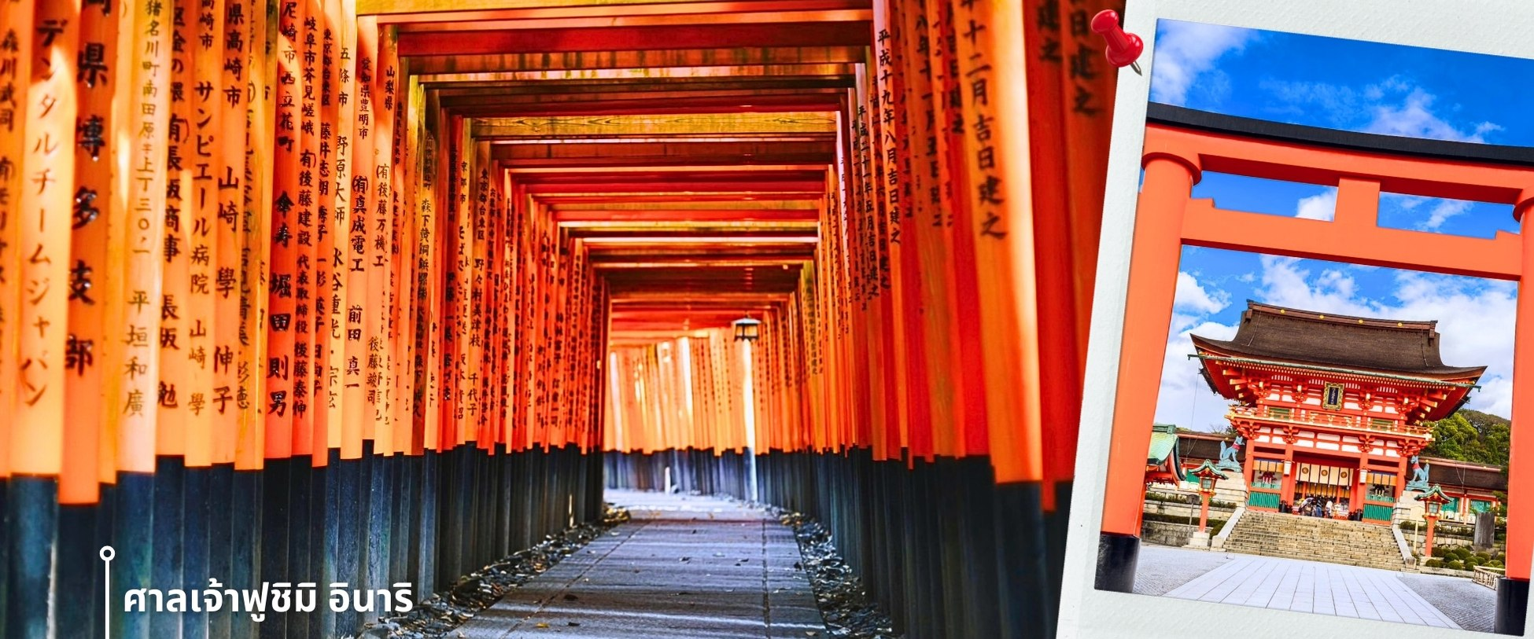
สมควรแก่เวลา พาท่านช้อปปิ้งกันต่อที่ ย่านช้อปปิ้งชินไซบาชิ ย่านช้อปปิ้งชื่อดังของโอซาก้า มีร้านค้าทั้งเก่าแก่และทันสมัย สินค้าหลากหลายรูปแบบสำหรับเด็กและผู้ใหญ่ เป็นย่านแสงสีและความบันเทิงอีกแห่งหนึ่งของโอซาก้า อีกทั้งยังมีร้านอาหารขึ้นชื่อมากมาย ซึ่งเสน่ห์ อย่างหนึ่งของที่นี่คือ ร้านจะประดับตกแต่งร้านของตนเองด้วยแสงไฟนีออนซึ่งจัดทำให้เป็นรูปปู กุ้ง และปลาหมึก ซึ่งนักท่องเที่ยวให้ความสนใจและแวะถ่ายรูปกันเป็นที่ระลึก
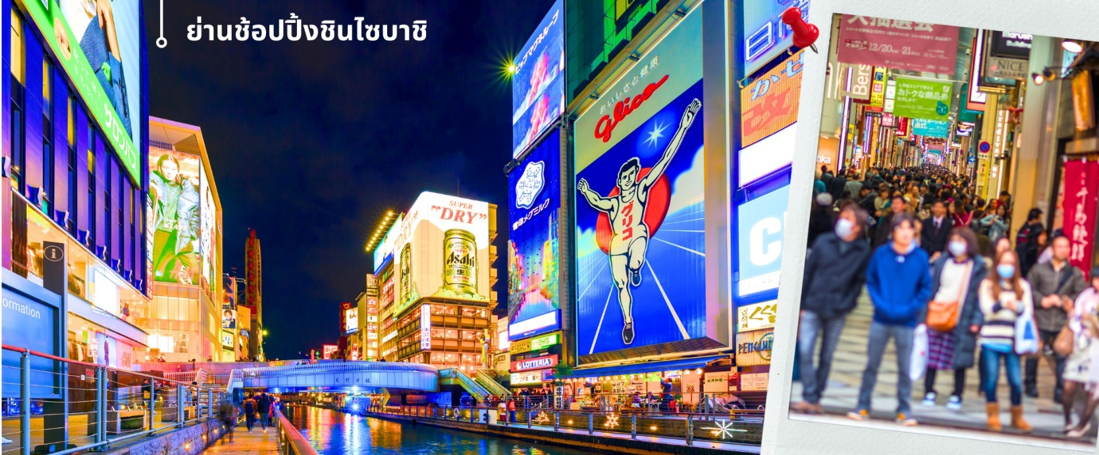
ค่ำ อิสระรับประทานอาหารค่ำตามอัธยาศัย
นำท่านเข้าสู่ที่พัก SHINSAIBASHI-HIGASHI CRYSTAL HOTEL หรือเทียบเท่า

วันที่ห้า อิสระช้อปปิ้ง และอิสระท่องเที่ยวตามอัธยาศัย หรือ เที่ยวสวนสนุก UNIVERSAL STUDIO JAPAN
เช้า รับประทานอาหารเช้าที่ โรงแรม (7)
หลังรับประทานอาหารเช้า อิสระให้ทุกท่านได้เดินเล่น ท่องเที่ยว ช้อปปิ้ง รอบเมืองโอซาก้า หรือ เลือกซื้อบัตรเข้าสวนสนุก UNIVERSAL STUDIO JAPAN
**อิสระท่องเที่ยวเต็มวันตามอัธยาศัย ไม่รวมค่าใช้จ่ายในการเข้าชมสถานที่ต่างๆ ค่าสวนสนุก ค่าตั๋วรถไฟและค่าใช้จ่ายในการเดินทาง มีไกด์คอยบริการแนะนำการเดินทางให้แก่ท่าน**
แนะนำสถานที่ท่องเที่ยววันอิสระ (ไม่รวมค่าเดินทาง และค่าเข้าสถานที่ต่างๆ)
- นัมบะ ศูนย์รวมสรรพสินค้าขนาดใหญ่ ที่เรียกว่า Namba Park โดยการรวมเอาร้านค้า ชื่อดังกว่า 120 ร้านค้า และร้านอาหารมากมาย ให้บริการกันอย่างคับคั่ง นอกจากนั้นยังมีสวนสาธารณะให้เราได้พักผ่อน
- โดทงบุริ เป็นแหล่งรวมร้านค้า ร้านขายขนม ร้านอาหารมากมายให้เลือกชิม ทั้งร้าน Otakoya ร้านทาโกะยากิเจ้าอร่อย ร้าน Kinryu Ramen ราเม็งมังกรทองอันโด่งดัง ย่านนี้เป็นที่นิยมมาตั้งแต่100กว่าปีมาแล้ว และยังคงเป็นที่นิยมจนถึงปัจจุบัน
- นิปปอนบาชิ หรือ Den Den Town เป็นศูนย์รวมเครื่องใช้ไฟฟ้า และสินค้าเกี่ยวกับอิเล็กทรอนิกส์ ของเล่น DVD การ์ตูน ต่างๆ มากมาย เปรียบเทียบกับโตเกียวที่นี่ก็คือ อากิฮาบาระ (Akihabara) แห่งโอซาก้านั่นเอง
- ตลาดคุโรมง (kuromon market) ตั้งอยู่ในย่านมินามิ ตลาดปลานี้ที่มีความเป็นมาอย่างยาวนาน เป็นตลาดเก่าแก่เป็นอันดับต้นๆ แห่งหนึ่ง ซึ่งนอกจากปลาและอาหารทะเลแล้ว ที่นี่ยังเป็นแหล่งรวมวัตถุดิบสำหรับทำอาหารคุณภาพของโอซาก้าและแถบใกล้เคียง จึงได้ชื่อว่าเป็น “ครัวแห่งโอซาก้า”
- ยูนิเวอร์แซล สตูดิโอ เจแปน (ไม่รวมค่าบัตรเข้า) ให้ท่านได้สัมผัสกับเรื่องราวมหัศจรรย์ ในโลกของจินตนาการ พร้อมทั้งตื่นตาตื่นใจไปกับเครื่องเล่นนานาชนิด ภายในสวนสนุกอันยิ่งใหญ่ของโลกภาพยนตร์ พลาดไม่ได้กับโซนใหม่ โซน MARIO ให้ท่านได้ร่วมสนุกท้าทายกับเครื่องเล่นหลากหลายชนิด ตื่นเต้น ระทึกใจไปกับภาพยนตร์ดัง
ที่ท่านชื่นชอบ ไม่ว่าจะเป็น ไฮไลท์เด็ดที่ไม่ควรพลาดในแต่ละโซนๆ ทั้ง โซนฮอลลิวู้ด โซนมินเนียน โซนจูราสสิคพาร์ค ให้ท่านล่องเรือผจญภัยกับไดโนเสาร์จากเรื่อง “จูราสสิค พาร์ค หรือ โซล “อะมิตี วิลเลจ ให้ท่านนั่งเรือเพื่อพบกับความน่าสะพรึงกลัวเหมือนอยู่ในเหตุการณ์จริงกับ นอกจากนี้ยังมีขบวนพาเหรดของเหล่าตัวการ์ตูนดังๆ อย่าง Snoopy, Elmo and friends, Kitty, Shrek, Woody และอื่นๆ สำหรับสาวกแฮร์รี่พอตเตอร์
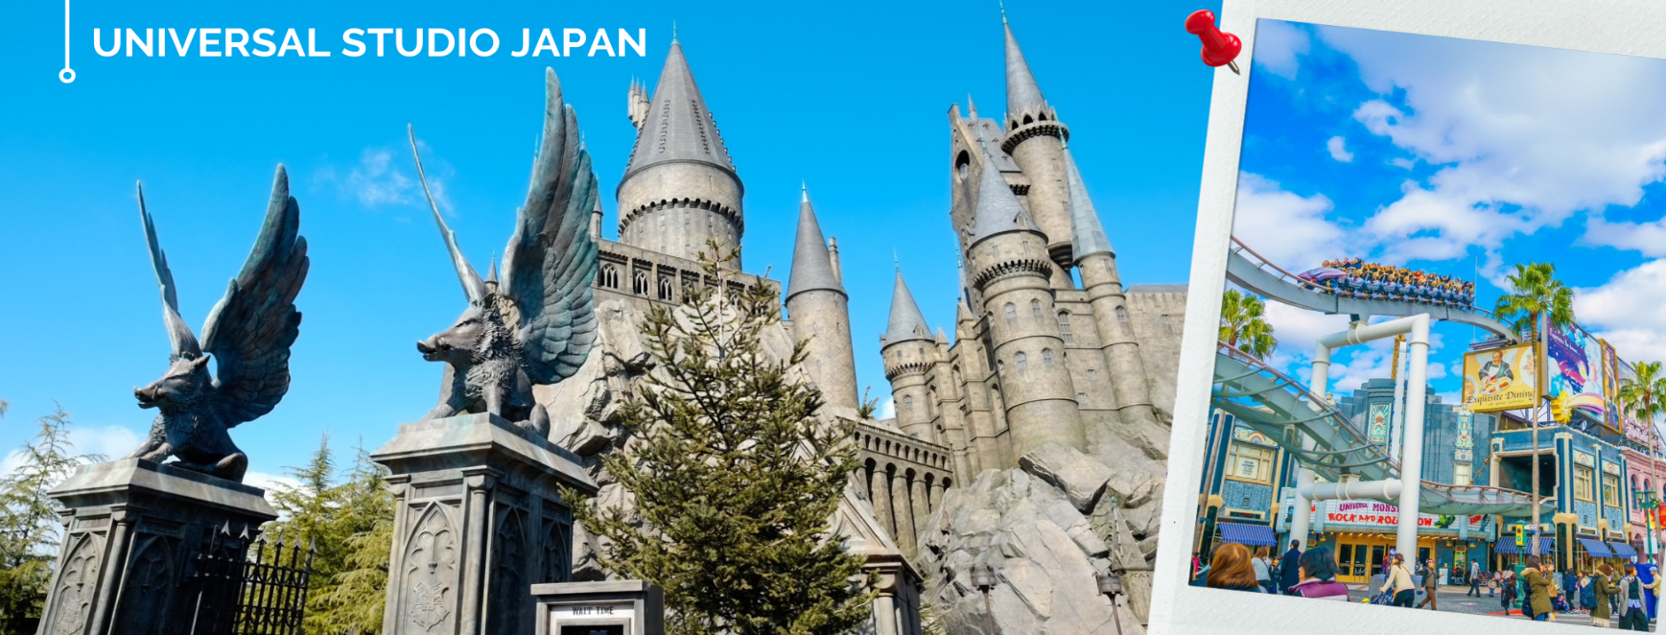
ให้ท่านได้เข้าไปสัมผัสกลิ่นอายและบรรยากาศของโลกเวทมนตร์ในฉากต่างๆกับ สวนสนุกแฮร์รี่พอตเตอร์ หรือ WIZARDING WORLD OF HARRY POTTER ที่มาพร้อมกับเครื่องเล่นและสถานที่ที่จำลองมาจากสถานที่จริงในภาพยนตร์ ทั้ง หมู่บ้านฮอกส์มี้ด (HOGSMEADE VILLAGE) ร้านขายของแปลกประหลาดของพ่อมด ร้านไม้กวาดสามอัน, ปราสาทฮอกวอตส์ (HOGWARTS CASTLE) โรงเรียนแห่งพ่อมดและแม่มด ทั้งห้องเรียนสารพัดวิชา รวมถึงห้องเรียนป้องกันศาสตร์มืด โถงระเบียงสุดลึกลับ ห้องทำงานของศาสตราจารย์ดัมเบิลดอร์, พร้อมทักทายหมวกคัดสรรค์ (SORTING HAT) หมวกใบเก่าคร่ำครึกับหน้าที่สำคัญในการคัดเลือกบ้านให้เหล่านักเรียนพ่อมดแม่มด, รถไฟเหาะ (THE FORBIDDEN JOURNEY RIDE), ร้านขายของเล่นตลกสุดหรรษาพี่แฝดวีสลีย์ ฯ เป็นต้น ให้ท่านได้ใช้เวลาเพลิดเพลินกับการท่องเที่ยวตลอดทั้งวัน
**หากต้องการซื้อบัตรเข้าสวนสนุก UNIVERSAL STUDIO JAPAN 1 DAY PASS ***
***กรุณาแจ้งล่วงหน้ากับเจ้าหน้าที่ก่อนเดินทางล่วงหน้าอย่างน้อย 14 วัน ก่อนเดินทาง**
**ราคาบัตร ผู้ใหญ่ราคา 2,900 – 3,500 บาท เด็กอายุต่ำกว่า 11 ปี ราคา 2,500 – 2,900 บาท**
หมายเหตุ เนื่องจากมีโควต้าการเข้าสวนสนุกมีจำกัด โปรดจองตั๋วเข้าสวนสนุกล่วงหน้าอย่างน้อย 14 วัน
เมื่อยืนยันคำสั่งซื้อแล้วจะไม่สามารถขอคืนเงิน เปลี่ยนแปลง หรือยกเลิกได้
*** ราคาอาจมีการเปลี่ยนแปลงโดยอ้างอิงราคาตั๋วจาก UNIVERSAL STUDIO JAPAN OFFICIAL WEBSITE
*** อิสระอาหารกลางวันและอาหารค่ำ เพื่อให้ท่านได้ใช้เวลาเพลิดเพลินกับการท่องเที่ยวตลอดทั้งวัน ***
เข้าสู่ที่พัก SHINSAIBASHI-HIGASHI CRYSTAL HOTEL หรือเทียบเท่า

วันที่หก ตลาดปลาคุโรมง - วัดคัตสึโอจิ - ริงกุ พรีเมี่ยม เอาท์เล็ต - สนามบินคันไซ – สนามบินดอนเมือง
🍽 ( อาหารเช้า / อาหารเที่ยง / - )
เช้า รับประทานอาหารเช้าที่ โรงแรม (8)
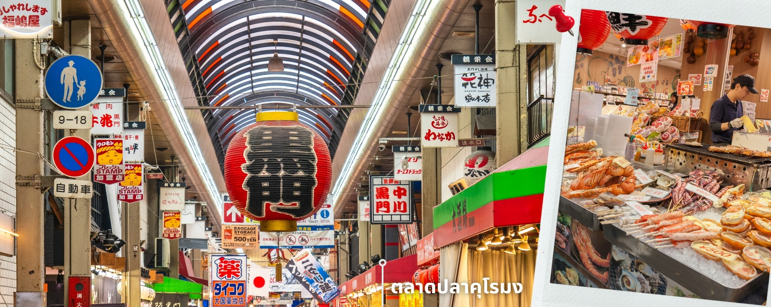
หลังรับประทานอาหารเช้า นำท่านเดินทางสู่ ตลาดปลาคุโรมง ตั้งอยู่ใจกลางเมืองโอซาก้า เป็นตลาดสดที่มีอายุกว่าร้อยปีและได้รับฉายาว่า “ครัวแห่งโอซาก้า” เพราะเป็นแหล่งรวมวัตถุดิบสดใหม่ที่ส่งตรงจากทะเลและฟาร์ม ไม่ว่าจะเป็นปลาสด อาหารทะเลคุณภาพสูง เนื้อวากิวระดับพรีเมียม ผักผลไม้ตามฤดูกาล ไปจนถึงของแห้งและขนมพื้นเมือง นอกจากจะเป็นแหล่งซื้อวัตถุดิบของเชฟและคนท้องถิ่นแล้ว ตลาดแห่งนี้ยังกลายเป็นแหล่งท่องเที่ยวยอดนิยม ให้ท่านสามารถเพลิดเพลินไปกับการเดินชิมอาหารสตรีทฟู้ดแบบกินไปเดินไป ตั้งแต่ซูชิ ยากิโทริ หอยเชลล์ย่าง ไปจนถึงทาโกะยากิสูตรดั้งเดิมสไตล์ โอซาก้า ความคึกคักของร้านค้ากว่า 150 ร้าน พร้อมบรรยากาศที่คึกคัก ทำให้ตลาดปลาคุโรมงเป็นสถานที่ที่สะท้อนวิถีชีวิตและวัฒนธรรมการกินของโอซาก้าได้อย่างแท้จริง

จากนั้นนำท่านไปยัง วัดคัตสึโอจิ (Katsuo-ji Temple) หรือที่รู้จักกันในชื่อ “วัดดารุมะ” วัดเก่าแก่ที่มีประวัติศาสตร์ยาวนานกว่า 1,300 ปี ตั้งอยู่ท่ามกลางธรรมชาติบนภูเขาทางตอนเหนือของโอซาก้า ภายในวัดเต็มไปด้วยตุ๊กตาดารุมะหลากหลายขนาดที่ถูกนำมาวางไว้ตามจุดต่างๆ จนกลายเป็นเอกลักษณ์ของวัด ดารุมะเป็นสัญลักษณ์ของความมุ่งมั่น
และการเอาชนะอุปสรรค จึงทำให้วัดแห่งนี้ได้รับการขนานนามว่า “วัดแห่งชัยชนะ” โดยผู้คนมักเดินทางมาสักการะและขอพรเพื่อความสำเร็จในด้านต่างๆ วัดคัตสึโอจิยังมี ตุ๊กตา “คาจิดารุมะ” (Kachi-Daruma)ซึ่งเป็นดารุมะที่มีเอกลักษณ์เฉพาะของวัดโดยผู้ที่ขอพรจะวาดดวงตาดารุมะทีละข้าง และเมื่อคำอธิษฐานสัมฤทธิ์ผลจึงวาดดวงตาอีกข้าง ก่อนนำกลับมาถวายไว้ภายในวัด บริเวณวัดคัตสึโอจิแห่งนี้รายล้อมด้วยภูมิทัศน์ธรรมชาติที่งดงาม ซึ่งมีความสวยงามแตกต่างกันไปในแต่ละฤดูกาล
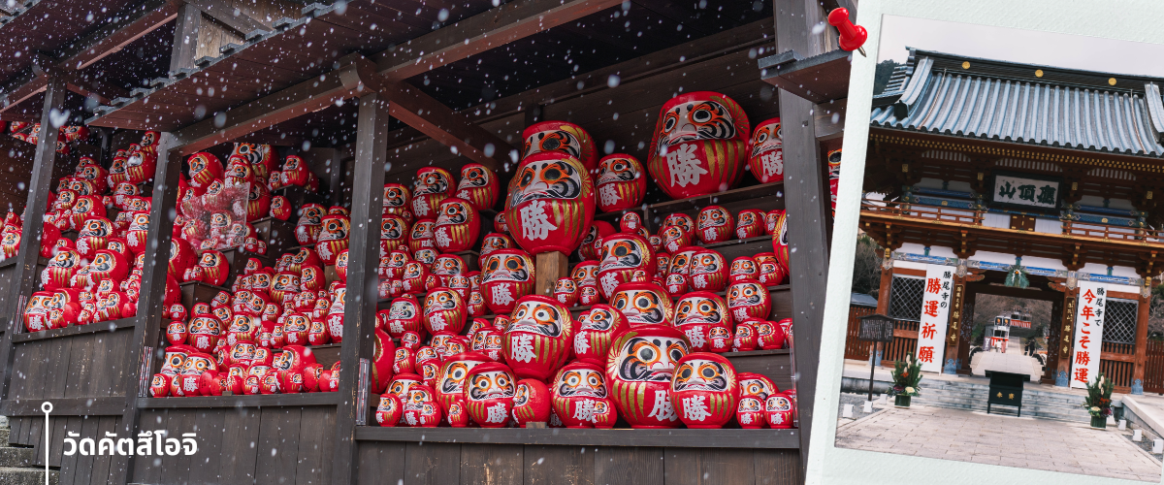
เที่ยง รับประทานอาหารเที่ยง ณ ภัตตาคาร (9) เมนู เซ็ตชาบู ชาบู สไตล์ญี่ปุ่น
หลังรับประทานอาหารเที่ยง นำท่านเดินทางสู่ ริงกุ พรีเมี่ยม เอาท์เล็ต (Rinku Premium Outlets) เป็นศูนย์รวมสินค้าแบรนด์เนมชื่อดังจากทั้งญี่ปุ่นและนานาชาติ บนพื้นที่กว้างใหญ่ที่ออกแบบในสไตล์รีสอร์ท ทำให้ผู้มาเยือนได้สัมผัสบรรยากาศการช้อปปิ้งที่ผ่อนคลาย ไฮไลท์ของที่นี่คือการเลือกซื้อสินค้าในราคาลดพิเศษ ตั้งแต่เสื้อผ้าแฟชั่น กระเป๋า รองเท้า ไปจนถึงของใช้ในชีวิตประจำวัน ให้ท่านอิสระชิม ช้อป ตามอัธยาศัย
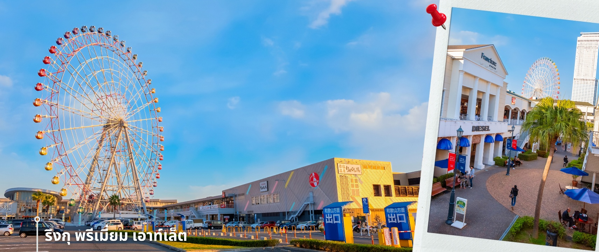
สมควรแก่เวลา นำท่านเดินทาง สู่สนามบินนานาชาติคันไซ เตรียมตัวเดินทางสู่กรุงเทพฯ
19.45 น. ออกเดินทางสู่สนามบินดอนเมือง โดยสายการบิน THAI AIR ASIA X (XJ) เที่ยวบินที่ XJ611
มีบริการอาหารเซ็ตบนเครื่อง+น้ำดื่ม (10) **หากเป็นราคาโปรโมชั่นจะไม่มีบริการอาหารบนเครื่องทั้งไป-กลับ**
01.15+1 น. ถึงสนามบินดอนเมือง โดยสวัสดิภาพด้วยความประทับใจ

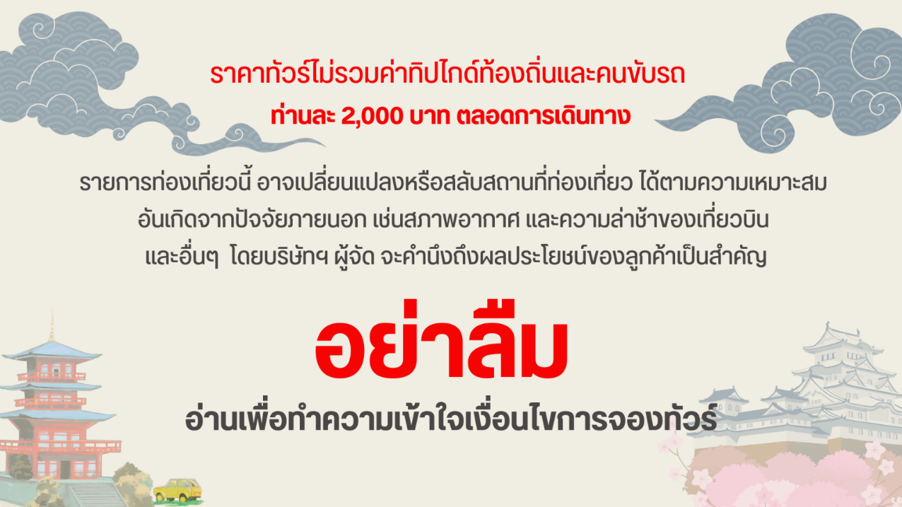

อัตราค่าบริการ
วันที่เดินทาง | ห้องเตียงคู่ นอน 2-3 ท่าน  เด็กมีเตียงพัก 3 ท่าน | พักเดี่ยว
กุมภาพันธ์ 2570
31 มกราคม – 05 กุมภาพันธ์ 2570 | 35,899 บาท | 10,900 บาท
04 – 09 กุมภาพันธ์ 2570 | 38,899 บาท | 10,900 บาท
06 – 11 กุมภาพันธ์ 2570 | 37,899 บาท | 10,900 บาท
07 - 12 กุมภาพันธ์ 2570 | 36,899 บาท | 10,900 บาท
14 – 19 กุมภาพันธ์ 2570 | 37,899 บาท | 10,900 บาท
21 – 26 กุมภาพันธ์ 2570 | 37,899 บาท | 10,900 บาท
มีนาคม 2570
28 กุมภาพันธ์ – 05 มีนาคม 2570 | 37,899 บาท | 10,900 บาท
07 – 12 มีนาคม 2570 | 37,899 บาท | 10,900 บาท
09 – 14 มีนาคม 2570 | 37,899 บาท | 10,900 บาท
13 – 18 มีนาคม 2570 | 37,899 บาท | 10,900 บาท
18 – 23 มีนาคม 2570 | 38,899 บาท | 10,900 บาท
20 – 25 มีนาคม 2570 | 37,899 บาท | 10,900 บาท
ราคาเด็กอายุไม่ถึง 2 ขวบ (Infant) = 10,900 บาท

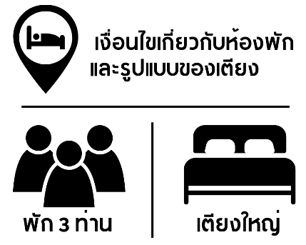 | กรณีต้องการพักห้องละ 3 ท่าน ทางโรงแรมจะทำการเสริมเตียงให้เท่านั้น นโยบายการเสริมเตียงจะขึ้นอยู่กับโรงแรมนั้นๆ (บางโรงแรมใช้เตียงเดี่ยว บางโรงแรมใช้ฟูกในการเสริมเตียง) และบางครั้งเมื่อเตียงเสริมเต็ม ทางผู้จัดจะปรับเป็นห้องสำหรับพัก 1 ท่าน 1 ห้อง และ 2 ท่านอีก 1 ห้อง
 | กรณีต้องการพัก 2 ท่าน และต้องการเตียงใหญ่ 1 เตียง มาตรฐานโรงแรมประเทศญี่ปุ่นอาจมีห้องประเภทนี้ไม่มาก ทางผู้จัดจะทำการแจ้งขอตามต้องการให้ก่อนเป็นลำดับแรก อย่างไรก็ตามขึ้นอยู่กับห้องว่างของโรงแรมที่จัดให้ ผู้จัดขอสงานสิทธิ์ในงานจัดเป็นห้องสองเตียง (Twin bed-เตียงคู่) โดยไม่ต้องแจ้งให้ทราบล่วงหน้า

